*ГАХАНСКИЙ ВЕСТНИК*

*Печатное издание муниципального образования «Гаханы»*

*Баяндаевского района Иркутской области*

*ТНИК*

Печатное издание муниципального образования «Гаханы»

Баяндаевского района Иркутской области

*№6*

*15 марта*

*2019 года *

**САРМИНСКИЙ ЛЁД**

8-10 марта при поддержке правительства Иркутской области и агентства по туризму региона состоялся фестиваль скандинавской ходьбы «Сарминский лёд» в районе Малого моря на Байкале. Мероприятие, проведенное в рамках «Зимниада-2019», собрало более 150 участников из Иркутска, Улан-Удэ, Ангарска и других территорий. Приняла участие в фестивале и команда из Гахан «Верные друзья» , в составе четырех человек: Инна Ханхарова, Елена Буинова, Вера Урбаева, Вячеслав Ханхаров.

Инна Ханхарова показала лучший результат в дистанции 10 км., заняла первое место, также состоялся конкурс рисунков на льду и наши Гаханцы заняли 3 место.

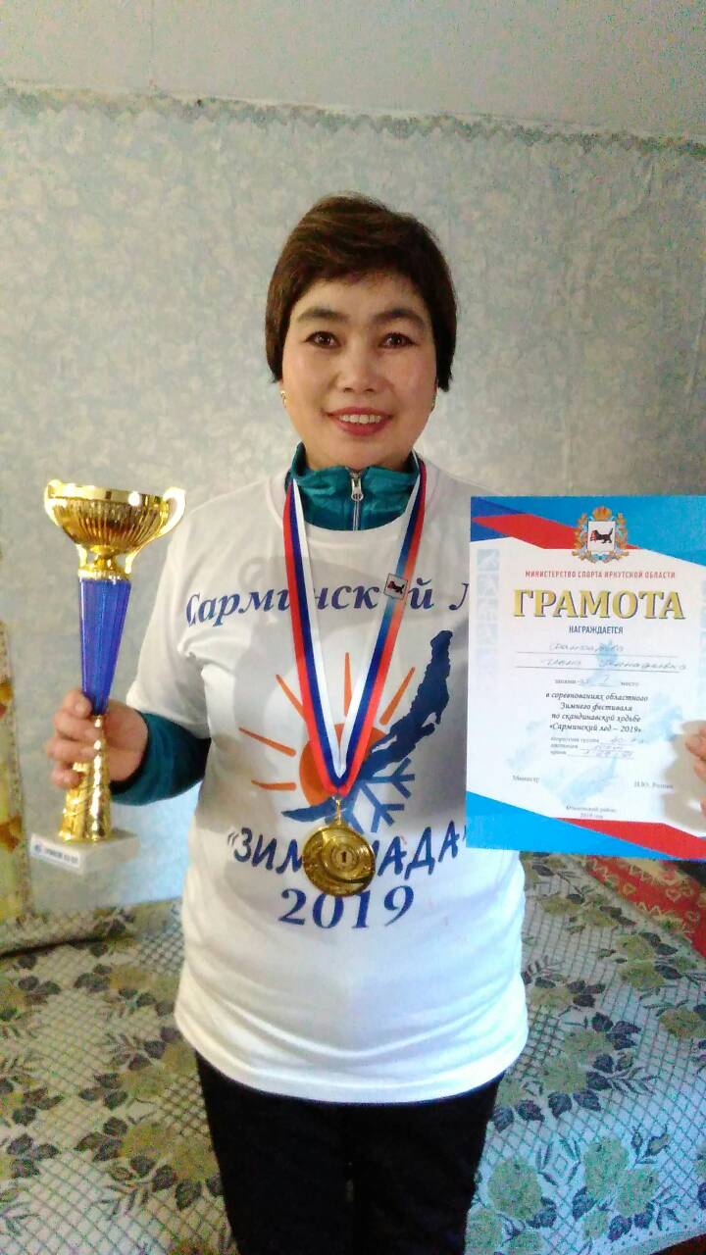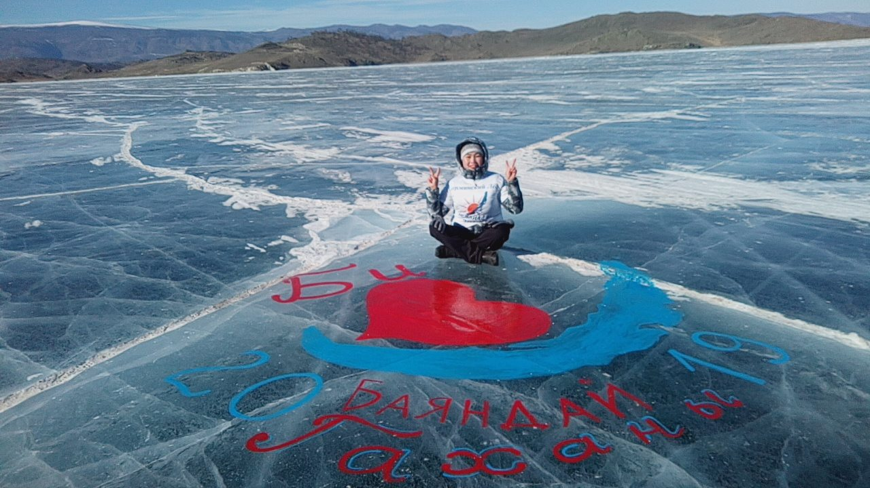

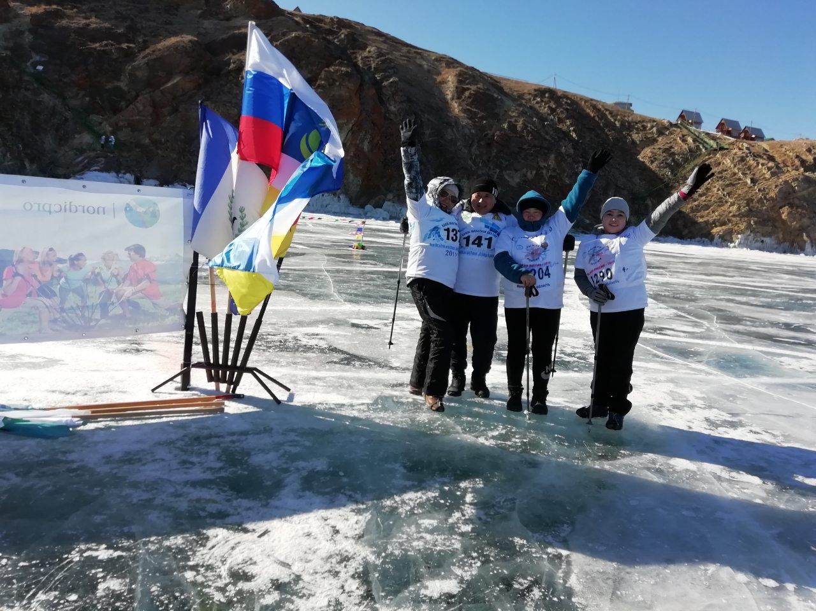

***__ _КУЛЬТУРНЫЕ СОБЫТИЯ СЕЛА______________***

*7 марта в Бадагуйском сельском Доме Фольклора состоялся конкурс «А, ну-ка мамочки!», посвящённый Международному женскому Дню 8 Марта. В мероприятии приняли участие мамы различных профессий. По условиям конкурса участницы предоставили визитную карточку, где рассказали о себе, о своей семье, своих увлечениях, используя различные жанры искусства. В интеллектуальном конкурсе участницам были заданы вопросы на тему материнства, домашнего быта и т.д.. В творческом конкурсе мамы продемонстрировали свои таланты в заранее подготовленном номере (песне, танце, художественном слове, оригинальном жанре и т.п.). В конкурсе «Любимое блюдо от мамы» наши милые хозяйки на суд зрителей представили своё фирменное блюдо. И самым красочным и запоминающим конкурсом стал «Дефиле в вечерних платьях», где участницы представили себя во всей красе. Было очень трудно выбрать самую лучшую маму, потому что все мамы были обаятельные, привлекательные, умелые, талантливые. При подведении итогов жюри I место присуждено библиотекарю МБОУ ГАХАНСКАЯ СОШ Малахаевой Ирине Карловне. Все участницы награждены грамотами и ценными призами.*

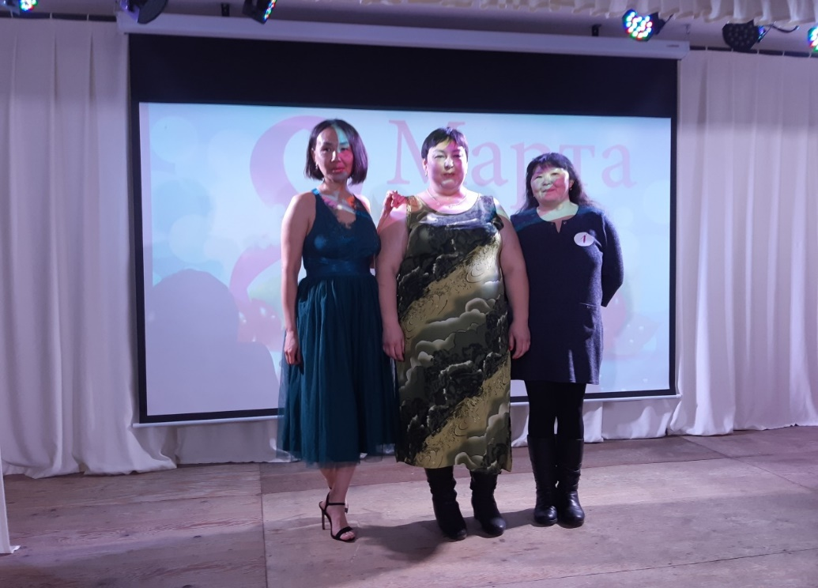

*Поздравляем с юбилеем Аллу Климентьевну, Элю Спиридоновну!*



______________**ПОЛЕЗНО ЗНАТЬ**____________________

**ПРИЗНАКИ НЕХВАТКИ ВИТАМИНОВ**

**Дефицит витамина А:**

Сухость, ломкость, истончение волос; ломкость ногтей; появление трещин на губах; поражение слизистых( трахеи, рта, ЖКТ); снижение зрения; сыпь, сухость и шелушение кожи.

**Дефицит витамина В1:**

диарея и рвота; расстройства ЖКТ; снижение аппетита и давления; повышенная возбудимость; сердечная аритмия; холодные конечности (нарушения кровообращения).

**Дефицит витамина В2:**

Стоматит и трещины в уголках рта; конъюнктивит, слезотечение и снижение зрения; помутнение роговицы глаза и светобоязнь, сухость во рту

**Дефицит витамина В3:**

Слабость, хроническая усталость; регулярные головные боли; беспокойство и нервозность; повышение давления

**Дефицит витамина В6:**

Слабость; резкое ухудшение памяти; болезненность в области печени; дерматиты.

**Дефицит витамина В12:**

Анемия; глоссит; выпадение волос; гастрит.

**Дефицит витамина С:**

Общая слабость на фоне снижения иммунитета; потеря веса; плохой аппетит; кровоточивость десен и кариес; подверженность простудам и бактериальным инфекциям; кровотечения из носа; неприятный запах изо рта.

**Дефицит витамина Д:**

У детей –вялость и малоподвижность; нарушение сна и плохой аппетит; капризность; рахит; снижение иммунитета и зрения; нарушения обмена веществ; проблемы с костными тканями и кожным покровом.

**Дефицит витамина Д3:**

Плохое усвоение фосфора/кальция; позднее прорезывание зубов; нарушение сна (пугливость, вздрагивание); снижение мышечного тонуса; хрупкость костей.

**Дефицит витамина Е:**

Склонность к аллергиям различного рода; мышечная дистрофия; боли в ногах из-за нарушенного питания конечностей; появление трофических язв и развитие тромбофлебита; изменения в походке; появление пигментных пятен.

**Дефицит витамина К:**

Нарушение в работе ЖКТ; болезненность менструаций и нарушения цикла; анемия; быстрая утомляемость; кровотечения; кровоизлияния под кожу.

**Дефицит витамина Р:**

Появление точечных кровоизлияний на коже (особенно в местах, стянутых тесной одеждой); боли в ногах и плечах; общая вялость

**Дефицит витамина РР:**

Апатичность; дисфункция ЖКТ; шелушение и сухость кожи; диарея; воспаления слизистой рта и языка; дерматит; головные боли; усталость; сухость губ.

________________________________________________________________________________________________________________________  **РЕЦЕПТИКИ**___________________________________________

**ШОКОЛАДНЫЙ ТОРТ НА КЕФИРЕ**

Для теста:   
● Кефир или простокваша -300 г   
● Сахар – 1 стакан   
● Яйца – 2 шт.   
● Растительное масло – 2 ст. л.   
● Какао – 2-3 ст. л.   
● Сода – 1 ч.л.   
● Мука – 2 стакана

Для крема:   
1- вариант – сметанный крем   
● Сметана – 400 г   
● Сахар – 1 стакан   
● Масло сливочное -200 г

ПРИГОТОВЛЕНИЕ:   
1.Тесто для этого шоколадного торта готовится очень просто. В одной миске слегка взбить яйца, растительное масло и кефир, т. е., то, что жидкое. В другой – всё сухое: муку, сахар, соду какао.   
2.В посуду с сухой смесью влить взбитые яйца, хорошо перемешать. Вылить в смазанную маслом форму, поместить в разогретую духовку. Выпекать 50 минут при температуре 200-170 градусов. Охлаждённый пирог разрезать вдоль на 3 части, перемазать кремом, сверху посыпать шоколадом или орехами.   
3.Готовим крем для шоколадного торта. Сметанный: размягчённое масло смешать со сметаной и сахаром, взбить. Заварной: Поставить закипать молоко. А в это время взбить до бела яйца с сахаром, затем постепенно вбить муку, продолжая взбивать. Вылить эту смесь тонкой струйкой в кипящее молоко, интенсивно помешивая. Убавить огонь, всыпать ваниль, продолжая хорошо вымешивать крем. Охладить. Добавить размягчённое масло. Хорошо размешать. Поставить на полчаса в холодильник. Крем готов.

**11.03.2019г.№21**

**РОССИЙСКАЯ ФЕДЕРАЦИЯ**

**ИРКУТСКАЯ ОБЛАСТЬ**

**БАЯНДАЕВСКИЙ МУНИЦИПАЛЬНЫЙ РАЙОН**

**МУНИЦИПАЛЬНОЕ ОБРАЗОВАНИЕ**

**«ГАХАНЫ»**

**ПОСТАНОВЛЕНИЕ**

**О ПРОВЕДЕНИИ ПУБЛИЧНЫХ СЛУШАНИЙ ПО ПРОЕКТУ РЕШЕНИЯ ДУМЫ «О ВНЕСЕНИИ ИЗМЕНЕНИЙ В УСТАВ МУНИЦИПАЛЬНОГО ОБРАЗОВАНИЯ «ГАХАНЫ»**

В целях приведения Устава муниципального образования «Гаханы» в соответствии с изменениями в федеральном законодательстве, внесенными после его принятия и государственной регистрации, в соответствии с Федеральным законом от 06.10.2003 № 131-ФЗ «Об общих принципах организации местного самоуправления в Российской Федерации», руководствуясь Уставом муниципального образования «Гаханы»

**ПОСТАНОВЛЯЮ:**

1.Назнсчить публичные слушания по проекту Решения Думы «О внесении изменений в Устав муниципального образования «Гаханы» (далее – публичные слушания) на 10-00 часов местного времени 09.04.2019 года в здании администрации муниципального образования «Гаханы» по адресу: Иркутская область, Баяндаевский район, д.Бадагуй, ул.Трактовая, д.3.

2.Установить, что предложения и замечания по проекту Решения Думы муниципального образования «Гаханы» «О внесении изменений в Устав муниципального образования «Гаханы» (далее – проект Решения Думы) принимаются в рабочие дни с 9-00 часов до 13-00 часов и с 14-00 часов до 17-00 часов по адресу: Иркутская область, Баяндаевский район, д.Бадагуй, ул.Трактовая, д.3 в срок до 10-00 часов 09.04.2019 года.

3.Установить что предложения и замечания по проекту Решения Думы, поступившие до дня проведения публичных слушаний, рассматриваются на публичных слушаниях 09.04.2019 года.

4.Установить, что предложения и замечания по проекту Решения Думы, заявленные в ходе публичных слушаний, включаются в протокол публичных слушаний.

5.Председательствующим на данных публичных слушаниях назначить главу муниципального образования «Гаханы» Булгатову Н.П.

6.Организатором публичных слушаний определить управляющую делами администрации муниципального образования «Гаханы» Шантанову И.И.

7.Организатору публичных слушаний:

1) Обеспечить учет поступивших предложений и замечаний участников публичных слушаний;

2) Рассмотреть и обобщить поступившие от участников публичных слушаний предложения и замечания;

3) Оформить протокол публичных слушаний и направить на опубликование в газету «Гаханский Вестник»;

4) Опубликовать в ближайшем выпуске газеты «Гаханский Вестник»;

а) настоящее постановление;

б) проект Решения Думы МО «Гаханы» «О внесении изменений в Устав муниципального образования «Гаханы».

8.Контроль за исполнением настоящего постановления оставляю за собой.

Глава администрации

МО «Гаханы»

Булгатова Н.П.

**__________________________________________________________ _________________ИНФОРМАЦИЯ___________________**

ОП №1 (с.Баяндай) МО МВД России «Эхирит-Булагатский» информирует о возможности получения государственной услуги: *выдача справок о наличии (отсутствии) судимости и (или) факта уголовного преследования либо о прекращении уголовного преследования* в электронном виде. Для этого необходимо зарегистрироваться в личном кабинете на Едином Портале государственных и муниципальных услуг (www. gosusluqi.ru), пройти процедуру подтверждения личности в МФЦ, ПФР, ОАО «Ростелеком» или с помощью средства электронной подписи или универсальной электронной карты; повторно зайти на сайт www. gosusluqi.ru в личный кабинет, в открывшемся окне выбрать закладку МВД России, далее ГУ МВД России по Иркутской области; в списке государственных услуг выбрать необходимую услугу оказываемую в электронном виде (выдача справок о наличии (отсутствии) судимости и (или) факта уголовного преследования либо о прекращении уголовного преследования, заполнить предлагаемую форму заявления на предоставление государственной услуги, прикрепить электронные копии документов (можно использовать фотопаспорта, сделанное мобильным телефоном),отправить электронное заявление, оставить отзыв на сайте.

Преимущества использования :

-круглосуточная доступность;

-получение гос. услуги из удобного для вас места, с домашнего и рабочего компьютера;

- информирование гражданина на каждом этапе работы по его заявлению.

-исполняется в кратчайшие сроки, в общем порядке в течении 30 суток согласно Административного регламента.

В случае подачи заявления через Единый портал личное присутствие в ОП №1 будет необходимо только для получения справки.

Круглосуточный автоинформатор Информационного центра ГУ МВД России про Иркутской области 8(3952)21-62-83

**________________________________________________________________________**

Копир-центр Пакет документов налоговой отчетности, электронная версия налоговой отчетности по каналам Интернет, помощь в заполнении налоговой декларации. Установка антивируса Avast, Касперский Internet Security, лечение вирусов. Запись песен ( музыки) на CD-диск, DVD диск, флэшку, карту памяти. Установка программы Windows XP, установка программы Windows 7. Установка программы Microsoft Office 2003, Microsoft Office 2007, установка USBмодемов и драйверов на принтеры, ламинирование, брошюрование цветное копирование и распечатка документов и фото формата А6 до А3,сканирование и обработка фото, заправка картриджей. Набор рефератов, курсовых , набор текста для почетной грамоты, презентации, полноцветная печать, набор текста прочих документов. Адрес: ул. Полевая, д.1, обращаться по телефону: 8-950-110-1739 Время работы: с 9-00 до 18.00, перерыв: с 13-00 до 14.00 Выходной: суббота, воскресенье

Администрация муниципального образования «Гаханы», Дума МО выражают искренние соболезнования родным и близким по поводу кончины учителя истории и обществознания, ветерана педагогического труда **Доржиевой Ирины Антоновны.**

|  |  |
| --- | --- |
| Учредитель: Администрация МО «Гаханы»  Печатное издание принято Решением Думы МО «Гаханы»  от 4 августа 2009г. №16 Тираж 40 экземпляров | Печатное издание набрана и сверстана редакционным советом.  Адрес: 669128, Иркутская область, Баяндаевский район, с. Бадагуй, ул. Трактовая,3 |